Activités des mois de juillet et d’août 2020
Inscription à deux activités pour les mois de juillet et août
Nous vous recontacterons s’il reste des places disponibles pour d’autres activités
Date | Activité | Prix | Où ? À quelle heure ? | Qui ?
Vendredi  3 juillet | Initiation au golf | 10€ | Rendez-vous à Vis-à-vis  à 9h30  Retour vers 16h30 | COMPLET
Jeudi  9 juillet | Réunion de préparation brame du cerf  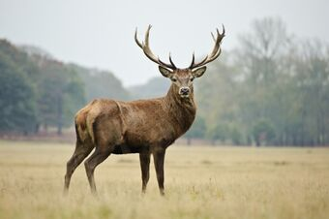 | Gratuit | À l’asbl Vis à Vis  de 14h à 15h30 | Toutes les personnes intéressées
Vendredi  17 juillet | Atelier Créatif  Customisation de gourdes ! | 2€ | À l’asbl Vis à Vis  de 13h30 à 15h30 | !! Nombre de places limité !!  Inscription auprès de Céline ou Marie
Mardi 14 juillet  et  Lundi 20 juillet | Initiation au Stop motion  (création d’un film à partir de photos) | 2 € | À l’asbl Vis à Vis  de 9h à 12h | !! Nombre de places limité  (4 personnes) !!  Inscription auprès de Murielle
Jeudi  23 juillet | Barbecue | 8 € | À l’asbl Vis à Vis  de 12h à 15h30 | !! Nombre de places limité (10 personnes) !!  Inscription auprès de Delphine ou Dorothée
Vendredi  31 juillet | Artopoly  (Monopoly des œuvres d’art de Namur) | 2 € | Rendez-vous à l’asbl  Vis à Vis à 9h30 | Toutes les personnes intéressées  Inscription auprès de  Marie ou Valéry
Tous les mercredis  de juillet et août  (groupe A et groupe B en alternance) | Journal Vis à Vis | Gratuit | À l’asbl Vis à Vis  de 14h à 15h30 | Les personnes inscrites à l’activité
Mardi  4 août | Jeux de société | 2€ | À l’asbl Vis à Vis  de 13h30 à 15h30 | !! Nombre de places limité (8 personnes) !!  Inscription auprès de Delphine
Jeudi  6 août | Escape Game  (jeu avec  des énigmes ) | 2€ | À l’asbl Vis à Vis  de 14h à 16h | !! Nombre de places limité (10 personnes) !!  Inscription auprès de Marie ou Auriane
Mercredi  12 août | Réunion de préparation  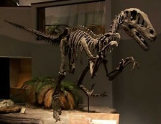  visite du Musée des sciences naturelles de Bruxelles | Gratuit | À l’asbl Vis à Vis  de 14h à 15h30 | Toutes les personnes intéressées
Jeudi  13 août | Randonnée et baseball aux Carrières  de Saint-Servais | 2 €  Prévoir un pique-nique | À l’asbl Vis à Vis  à 9h30  Retour vers 16h | !! Nombre de places  limité !!  Inscription auprès de  Valéry ou Gaëtan
Jeudi  20 août | Jeu de piste  dans Namur | 2€ | Départ de l’asbl Vis à Vis  à 13h  Fin de l’activité vers 16h30 | !! Nombre de places  limité !!  Inscription auprès  d’Auriane ou de Gaëtan
Jeudi  27 août | «En balade sur les traces de Félicien Rops»  Balade dans le vieux Namur + petit lunch à 12h  (activité à l’extérieur) | Gratuit | À l’asbl Vis à Vis  à 9h30  Fin de l’activité vers 13h | !! Nombre de places limité (3 personnes) !!  Inscription auprès de Marilyn

